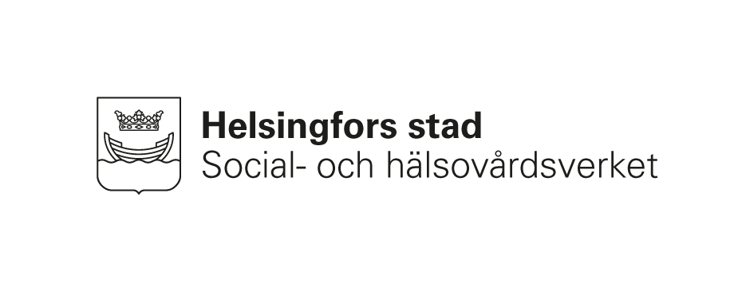 | VÅRD- OCH SERVICEPLAN  För person som omfattas av stöd för närståendevård |  |  | 1
Ansvarspersonens namn och telefon | Datum
I enlighet med lagen om stöd för närståendevård skall en vård- och serviceplan om stödet för närståendevård uppgöras i samråd mellan närståendevårdaren och vårdtagaren.
I planen bör utöver uppgifterna om vårdens omfattning och dess innehåll även ingå den övriga social- och hälsovårdsservice vårdtagaren behöver, samt den socialservice som skall stöda närståendevårdarens vårduppdrag. Planen skall också innehålla uppgifter om hur vården ordnas under närståendevårdarens ledigheter eller frånvaro.

Grunduppgifter om vårdtagaren och närståendevårdaren
Vårdtagarens namn |  | Personbeteckning
Vårdtagarens adress |  | Telefon
Närståendevårdarens namn (relation till vårdtagaren) |  | Vårdarens födelseår
Närståendevårdarens adress |  | Telefon
Kontaktpersoner som står nära vårdtagaren |  | Telefon
Övriga personer som deltar i vårdarbetet |  | Telefon
Behovet av hjälp med dagliga sysslor |  |  | Hur genomförs hjälpen?/  Vem handhar vården?
Åt vårdtagaren genomförd bedömning av vårdbehovet och den mätare som använts (t.ex. RAVA, MMSE) samt tidpunkt
för bedömningen

Övervakning och omsorg

Klarar sig vårdtagaren hemma utan vårdare? Om, så hur många timmar och med hurudana arrangemang?

Upplever vårdtagaren otrygghet då han/hon är ensam?

Behovet av vård nattetid

Medicinering

Måltider
303-311 27.11.2012
Påklädning

Personlig hygien

Toalettbesök

Rörelseförmåga

Utevistelse

Övrigt som bör beaktas i vården
Boendeförhållanden

Hjälpmedel som vårdtagaren behöver

Uträttande av ärenden utanför hemmet

Hemvårdssysslor

Övrig service eller övriga förmåner
Socialarbetare i åldrings- eller handikappservicen

Har färdtjänst ordnats? Färdtjänstens socialledare

Dagsjukhus/dagvård/dagverksamhet/skola

Hemmavård

Hemsjukhus

Vårdande läkare

Hälsostation / Rådgivning för handikappade

Vård på sjukhus / Övriga vårdgivare

Övriga förmåner, t.ex. FPA:s vårdbidrag

Har en rehabiliteringsplan uppgjorts för vårdtagaren, och hur skall den verkställas?

Övriga ärenden

Vårdarrangemang under närståendevårdarens ledigheter eller frånvaro
Vårdtagarens önskemål om ledighetsarrangemangen

Vårdtagarens önskemål om servicen under vårdarens ledighet

Plan för vårdarrangemangen under närståendevårdarens lagstadgade ledigheter

Plan för vårdarrangemangen under närståendevårdarens kortvariga frånvaro, t.ex. läkarbesök

Plan för vårdarrangemangen om närståendevårdaren insjuknar oväntat eller vid krissituationer

Närståendevårdarens hälsa och ork (läkarutlåtande över närståendevårdarens hälsotillstånd ombedes vid behov)
Närståendevårdarens hälsotillstånd och hans/hennes syn om sin egen hälsa

Vårdarens bedömning om sina krafter för uppgiften som närståendevårdare

Övrigt stöd till närståendevårdaren
Kontaktperson vid social- och hälsovårdsverket
Namn | Tjänsteställning
Telefonnummer och tidpunkt då vederbörande är anträffbar

Postadress | Besöksadress
E-postadress | Telefaxnummer
Samarbetsparners som deltagit i hembesöket hos klienten

Vi accepterar Vi accepterar inte att social- och hälsovårdens myndigheter överlåter till varandra uppgifter om detta klientförhållande

Underskrifter
Vård-  tagare | Datum | Underskrift och namnförtydligande
Närstående-  vårdare | Datum | Underskrift och namnförtydligande
Socialledare | Datum | Underskrift och namnförtydligande

Tidpunkterna för revidering av vård- och serviceplanen
Vård-  tagare | Datum | Underskrift och namnförtydligande
Närstående-  vårdare | Datum | Underskrift och namnförtydligande
Socialledare | Datum | Underskrift och namnförtydligande
Vård-  tagare | Datum | Underskrift och namnförtydligande
Närstående-  vårdare | Datum | Underskrift och namnförtydligande
Socialledare | Datum | Underskrift och namnförtydligande
Vård-  tagare | Datum | Underskrift och namnförtydligande
Närstående-  vårdare | Datum | Underskrift och namnförtydligande
Socialledare | Datum | Underskrift och namnförtydligande
BILAGA
Information om närståendevården till klienten (Social- och hälsovårdsministeriet den 2.12.2005)
Länk till informationen:
http://www.stm.fi/Resource.phx/publishing/documents/5485/index.htx

